Miércoles
15
de diciembre

Quinto de Primaria
Geografía

Composición poblacional del mundo

Aprendizaje esperado: compara la composición y distribución de la población en los continentes.

Énfasis: reconoce la composición poblacional por grupos de edad y sexo, por continentes y en países representativos.

¿Qué vamos a aprender?

Reconocerás la composición poblacional por grupos de edad y sexo, por continentes y en países representativos.

¿Qué hacemos?

Para introducir al tema del día, quiero que hagamos un repaso de la clase anterior, tiene mucha relación con el tema que veremos hoy.

En la clase anterior vimos el tema de la población mundial y leímos la carta que le envió su abuelita a Joana desde Tokio, vamos a recordarla.

Mi querida Joana:
Te envío esta postal de la ciudad de Tokio. Probablemente te impresione la cantidad de gente, como me paso a mí al caminar por sus calles. Aquí sería imposible que pudieras salir con bicicleta y recorrer las veredas y los jardines como acostumbras a hacerlo en casa. Aunque es interesante el bullicio de las grandes ciudades de Tokio, ya extraño la calma de nuestra pacifica ciudad de Perth, Australia.
Te mando un beso y un abrazo para ti y tu madre.
Nos veremos pronto.
Las quiere como siempre tu abuela Magos.

Esto que comenta la abuelita de Joana, sobre la gran cantidad de personas que hay en Tokio y la comparación que hace con la ciudad de Perth, en Australia, es un ejemplo muy claro de las diferencias de población entre las ciudades, este tema se relaciona muy bien con lo que vamos a aprender del día de hoy, porque hablaremos sobre la composición poblacional por grupos de edad y sexo en el mundo.

Te recuerdo que debes tener a la mano tu libro de texto de Geografía y tu cuaderno para que tomes notas, de las siguientes preguntas ya que en la clase obtendrás las respuestas.

- ¿Sabías que existen instituciones que se encargan de realizar censos poblacionales?
- ¿Sabes cuántas personas habitan el planeta?
- ¿Sabes cuántas de esas personas que habitan el planeta son mujeres y cuántas son hombres?
- ¿Sabes por qué ha incrementado la cantidad de personas en el mundo?
- ¿Sabes cuáles son las causas del incremento de población en los diferentes países del mundo?

Un dato para recordar y no perder de vista es que en las zonas urbanas habitan más del 50% de la población mundial, es decir, que donde hay más servicios como: luz, agua, teléfono, internet y fuentes de empleo, entre otros, hay más concentración de personas.

La población mundial aumentará en 2.000 millones de personas en los próximos 30 años, pasando de los 7.700 millones actuales a los 9,700 millones en 2050, pudiendo llegar a un pico de cerca de 11.000 millones para 2100.

Por lo que es necesario, que desde ahorita emprendamos acciones a favor del medio ambiente, modificando la forma de consumir y producir para adquirir solo lo que realmente necesitamos.

Te invito a que observes las imágenes que se encuentran en la página 75 de tu libro de Geografía.

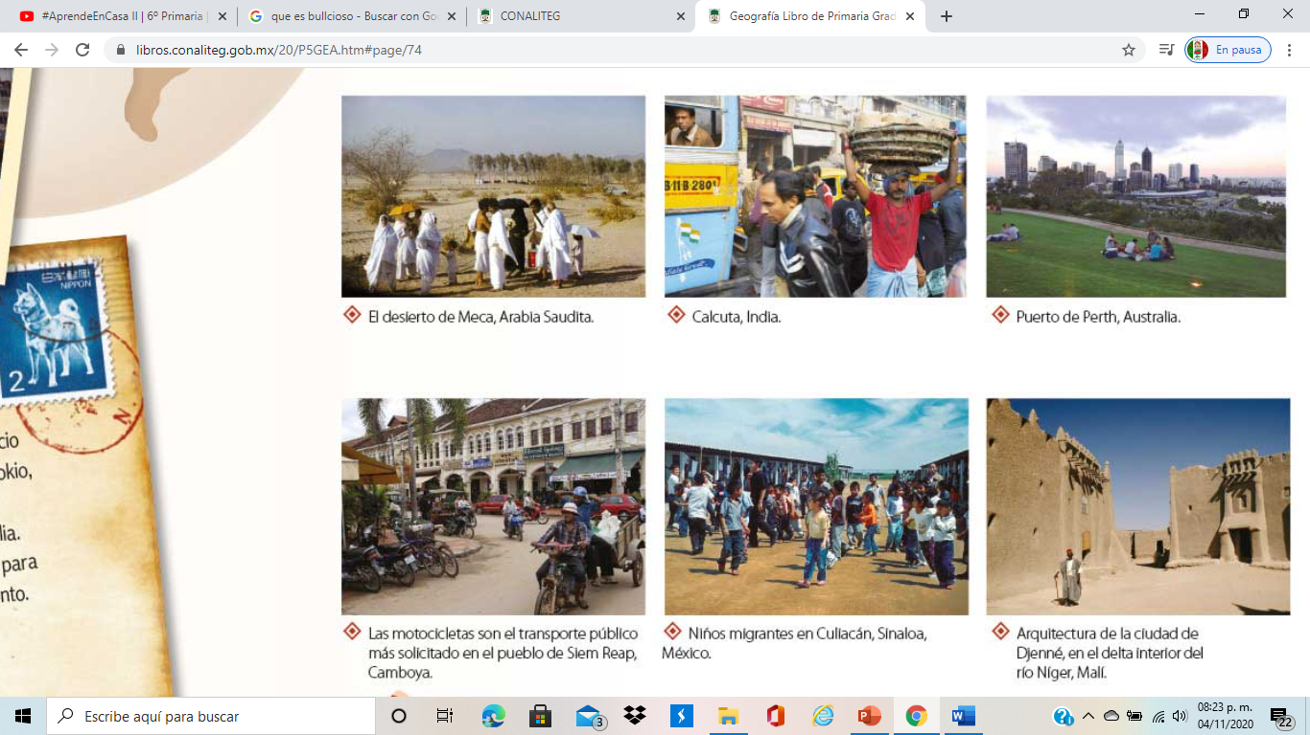

¿Qué ves en las imágenes?
Muchas personas en diferentes países del mundo, a simple vista.
¿Qué ves, más mujeres u hombres?
Se ven más hombres.
¿Pero en realidad habrá más hombres que mujeres?
Yo pienso que hay más mujeres que hombres, aunque no estén en esas fotos.

En efecto, no podemos saberlo con sólo observar imágenes, pero sí hay forma de conocer esta información mediante distintos datos que se pueden representar en gráficos como las pirámides de población.

Las pirámides de población nos permiten ver cómo está estructurada la población, por grupos de edad y sexo.

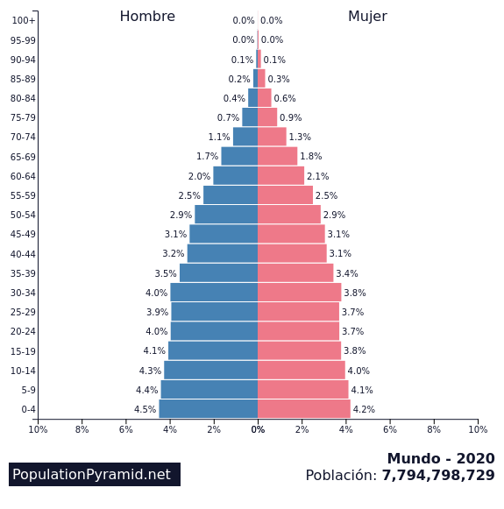

La pirámide de población es el resultado de dos datos, uno ubicado en el eje vertical, el cual representa en forma de barras los grupos de edad, de cinco en cinco años, llamados también grupos quinquenales, que se acomodan de forma creciente. Estos grupos de edad se clasifican en 3 grandes subgrupos: jóvenes (0 a 14 años), adultos (15 a 64 años) y ancianos (65 años y más).

En la base están los más jóvenes, en medio se encuentran los adultos y en la cima los ancianos.

En el eje horizontal, se colocan los valores de la población en porcentajes. A la izquierda los hombres, con color azul y a la derecha las mujeres, con color rosa.

Como ya mencionamos, un censo es la base para conocer cómo está conformada la población específica de un país o de una parte delimitada del mismo, más allá de la cantidad total de personas, así podemos saber cuántos son hombres y cuántas son mujeres, qué edad tienen, dónde viven, cuál es su grado de escolaridad o a qué se dedican, entre muchos datos más.

A través del análisis de las pirámides poblacionales se pueden reflejar los efectos que han tenido diversos fenómenos, como las migraciones, las guerras o las epidemias.

También la información que se plasma en las pirámides resulta de suma importancia para proponer acciones enfocadas a cubrir las necesidades de la población que habita el territorio.

Por ejemplo, en un país cuya pirámide poblacional está concentrada en los rangos de edad infantil y juvenil, como es el caso de varios países de África y con poco desarrollo económico, se deben implementar políticas gubernamentales de educación, vivienda, planificación familiar, programas de nutrición para la infancia y otros destinados a mujeres embarazadas.

Contrario a lo que pasa con los países de Europa, donde la mayor parte de la población es adulta, ante esta situación los programas de gobierno deben incrementar los gastos en asistencia social y geriatría (cuidado de los adultos mayores) y, por otro lado, también deben diseñar propuestas que incentiven la natalidad, con el objetivo de equilibrar a futuro, los porcentajes de la población económicamente activa y evitar un estancamiento.

México es un país de jóvenes por convertirse en adultos, en 2015 la población menor de 15 años representó 27% del total, mientras que el grupo de 15 a 64 años constituye el 65% y la población en edad avanzada representa el 7.2 por ciento.

La población en México es muy parecida a la de otros países de la región de América Latina como: Colombia, Chile y Brasil, por mencionar algunos.

En la siguiente imagen, tenemos el ejemplo de Colombia y como puedes ver, la mayor parte de su población es joven.

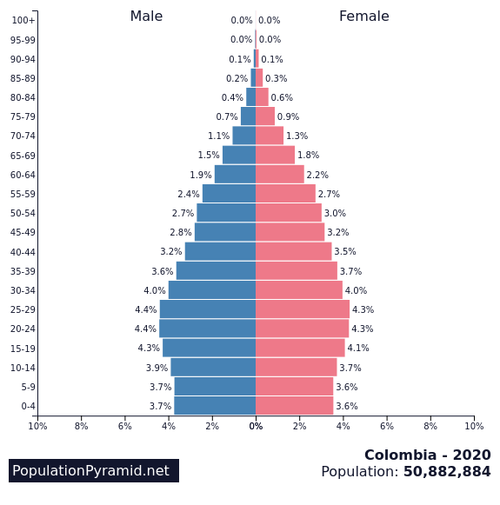

Por ejemplo, en Europa predomina la población que tiene una edad entre 50 y 59 años. Mira la imagen. Es el ejemplo de Alemania.

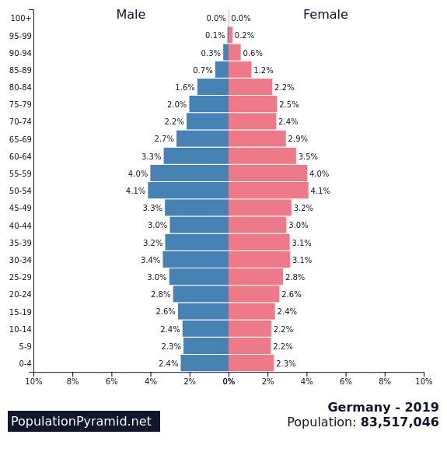

Para saber cuáles son los componentes de la población, observa el siguiente video del minuto 03:03 al 06:26

- Crecimiento, composición y distribución de la población mundial. 14 seg.
https://www.mdt.mx/KrismarApps/src/video/red_geo_7202b.m4v

Se puede decir que hay crecimiento poblacional cuando el número de nacimientos es mayor al número de fallecimientos en un mismo lapso de tiempo, que generalmente es de un año, también es importante considerar los flujos migratorios, pues como vimos en el video, es un elemento que influye en el cambio y crecimiento demográfico de un país.

Para saber si hay más hombres que mujeres, observa la pirámide está conformada por los siguientes elementos: grupos de edad en la línea vertical del lado izquierdo, abajo los más jóvenes y, conforme vamos subiendo, están los más viejos. Después, en la línea horizontal de abajo están los porcentajes de hombres y mujeres de determinada edad, el color, azul y rosa, nos permite diferenciar el sexo.

Comienza a ver la gráfica, de abajo hacia arriba, es que es menor la cantidad de mujeres que de hombres, por una diferencia mínima; pero conforme el tiempo transcurre, a la edad de 55-59 años, el porcentaje es el mismo. Entonces esa edad es el punto de cambio en los porcentajes y comienza a ser mayor la cantidad de mujeres que de hombres. Eso significa que son más hombres que mujeres en los primeros años de vida.

En conclusión, nacen más hombres, pero el tiempo o esperanza de vida, de una mujer es más largo que el de un hombre.

Sabías que: El municipio con mayor porcentaje de mujeres es San Miguel Tulancingo, en Oaxaca, con 58.4%. Mientras que el municipio con mayor porcentaje de hombres es Trincheras, en Sonora, con 55.5%.

El Reto de Hoy:

Te invito a que explores cómo ha cambiado la población en México, e investigues cuántas niñas y niños hay en todo el país, así como la población total de mujeres y hombres de la entidad donde vives.

¡Buen trabajo!

Gracias por tu esfuerzo.

Para saber más:

Consulta los libros de texto en la siguiente liga.
https://www.conaliteg.sep.gob.mx/primaria.html

